UD 1. INTRODUCIÓN Á XEOGRAFÍA

1. CONCEPTO DE XEOGRAFÍA

O termo Xeografía deriva das palabras gregas Xeo (terra) e Graphos (describir). Pode definirse, por tanto, como a ciencia que estuda a superficie terrestre centrándose tanto nos seus aspectos físicos como nos debidos á intervención humana.

2. RAMAS DA XEOGRAFÍA

XEOGRAFÍA FÍSICA. Estuda os aspectos físicos: o relevo, os ríos, os climas, a composición e estrutura dos solos, as paisaxes naturais...

XEOGRAFÍA HUMANA. Estuda os aspectos referidos á intervención humana. Nela podemos incluír:

- A Demografía. Estuda a poboación: natalidade, mortalidade, densidade de poboación, movementos migratorios...
- A Xeografía Económica. Estuda o aproveitamento dos recursos centrándose nos tres sectores económicos clásicos: o primario, o secundario e o terciario.
- -Xeografía Urbana. Estuda as cidades.

3. O PLANETA TERRA

A Terra é un planeta do Sistema Solar que ten unha forma de esfera imperfecta (xeoide) xa que esta achatada polos polos e lixeiramente avultada pola súa zona central, o Ecuador. O Ecuador divide o planeta en dúas metades denominadas hemisferios. A superficie terrestre presenta irregularidades: elevadas cordilleiras e zonas afundidas como os vales ou os fondos mariños.

4. INSTRUMENTOS DE LOCALIZACIÓN XEOGRÁFICA

Para localizar un punto na superficie terrestre os xeógrafos crearon unha rede de liñas imaxinarias que reciben o nome de paralelos e meridianos e as denominadas coordenadas xeográficas, que son a latitude e a lonxitude.

4.1. PARALELOS E MERIDIANOS

- OS PARALELOS. Son círculos imaxinarios perpendiculares ao eixe da Terra e paralelos entre si. O paralelo de referencia é o Ecuador, ou paralelo 0; é un círculo máximo equidistante dos polos. Ademais del son importantes o Trópico de Cáncer (23º 27´ N) o Trópico de Capricornio (23º 27´ S), o Círculo Polar Ártico (66º 33´ N) e o Círculo Polar Antártico (66º 33´ S). Todos os paralelos son círculos completos, polo que todos miden 360º, pero diminúen de diámetro conforme nos acercamos aos polos.

- OS MERIDIANOS. Son semicírculos imaxinarios que abarcan desde o polo norte ao polo sur. O meridiano de referencia é o Meridiano O ou Meridiano de Greenwich (nome do observatorio británico polo que pasa). Todos os meridianos son semicírculos, polo que todos miden 180º, e todos teñen o mesmo tamaño.

4.2. AS COORDENADAS XEOGRÁFICAS.

- LONXITUDE. É a distancia angular, medida en graos, minutos e segundos, comprendida entre o meridiano O e un punto calquera da superficie terrestre. Os lugares situados ao oeste de Greenwich teñen lonxitude oeste e os situados ao leste de Greenwich teñen lonxitude leste. O seu valor está comprendido entre os 0º e os 180º.

- LATITUDE. É a distancia angular, medida en graos, minutos e segundos, comprendida entre o paralelo 0 e un punto calquera da superficie terrestre. Os lugares situados no hemisferio norte teñen latitude norte e os situados no hemisferio sur teñen latitude sur. O seu valor está comprendido entre os 0º e os 90º.
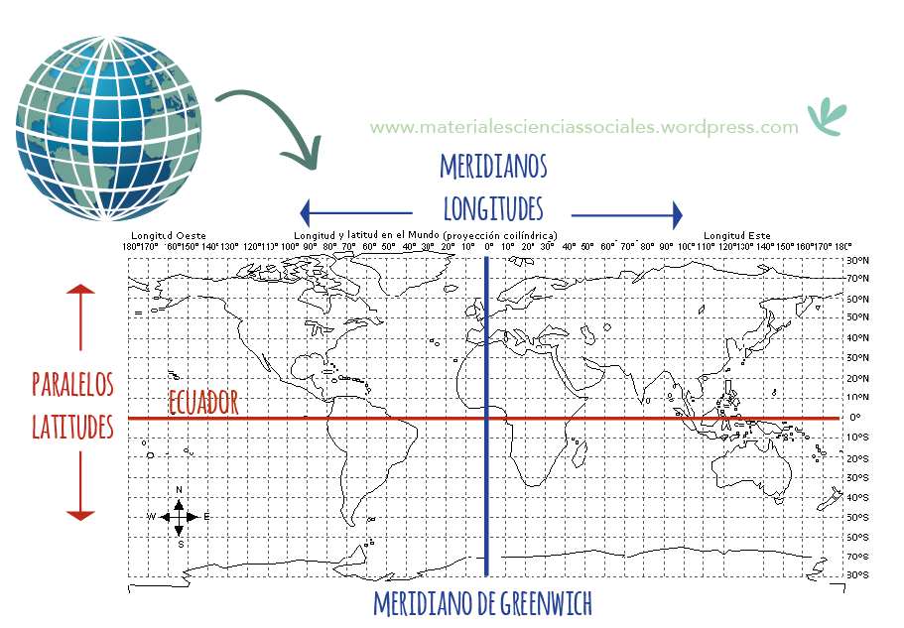

5. A REPRESENTACIÓN DA SUPERFICIE TERRESTRE. OS MAPAS.

DEFINICIÓN DE MAPA: Mapa é a representación plana dunha parte ou de toda a superficie terrestre feita a escala.

AS PROXECCIÓNS CARTOGRÁFICAS: os mapamundis son representacións en dúas dimensións da Terra. É moi complexo pasar unha superficie en tres dimensións a un plano. Unha proxección é un sistema para representar a superficie da Terra nun plano.
Existen varios tipos de proxeccións: cilíndrica, cónica e cenital. Resulta imposible non deformar a Terra cando se proxecta sobre un plano.

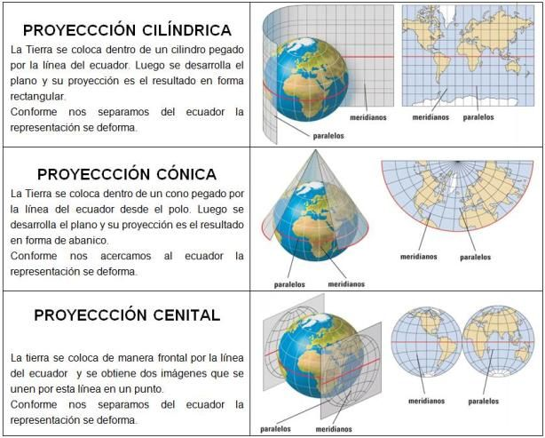

A ESCALA. É a relación ou proporción existente entre unha distancia da realidade e a distancia representada no mapa. A escala numérica exprésase a través dunha fracción, por exemplo, 1:5.000.000 indica que 1 cm no mapa representa a 5.000.000 cm na realidade (50 km), e a escala gráfica exprésase a través dunha liña graduada onde se indica a distancia real. Exemplo: ---- = 50Km.

Segundo a escala empregada, distinguimos mapas de pequena escala e de gran escala. Os mapas de pequena escala son pouco detallados porque reducen moito a realidade para poder representala no mapa, máis de 100.000 veces (>1:100.000). Os de gran escala son máis detallados porque reducen menos veces a realidade para representala no mapa, menos de 100.000 veces (<1:100.000). En casos especiais, cando se representa unha cidade ou un edificio, o detalle é máximo e por tanto a realidade redúcese menos de 5.000 veces (<1:5.000); denomínase plano.

*Como se calculan as distancias reais coñecendo a escala do mapa?
https://www.youtube.com/watch?v=0bCiemYet8M

TIPOS DE MAPAS. Os máis significativos son:

Tendo en conta a superficie representada:

- Mapamundis ou Planisferios. Representan toda a superficie do planeta.

- Mapas de continentes, países, comunidades autónomas... Representan unha parte concreta da superficie terrestre.

Tendo en conta o tipo de datos representados:
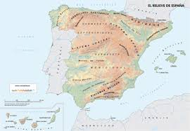
- Mapas físicos. Representan elementos físicos do territorio: relevo, ríos, lagos, mares...
Dentro dos mapas físicos destaca o Mapa Topográfico. É un mapa de gran escala que representa o relevo dun territorios de forma moi detallada a través de curvas de nivel (liñas que unen puntos de igual altitude), así como as augas (ríos, lagos, canles), usos do solo, construcións, redes de comunicacións... En España destaca o Mapa Topográfico Nacional elaborado a escala 1:50.000.

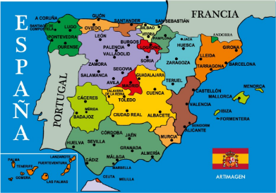

- Mapas políticos. Representan as divisións políticas ou administrativas: países, comunidades autónomas, provincias, capitais...

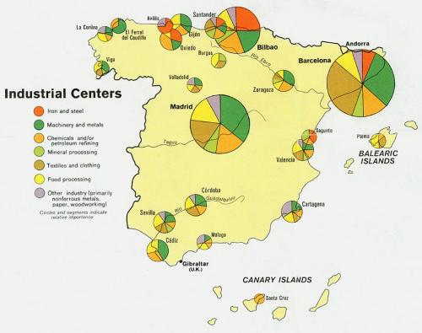

- Mapas temáticos. Proporcionan información sobre un tema concreto: poboación, recursos económicos, comunicacións...

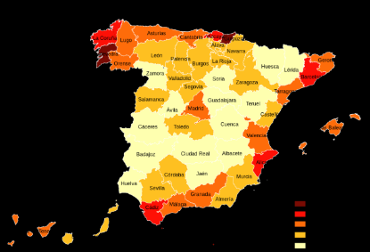

Tendo en conta os elementos utilizados na representación:

- Mapas cromáticos ou de coropletas. Utilizan distintas cores para representar os datos: natalidade, crecemento económico...

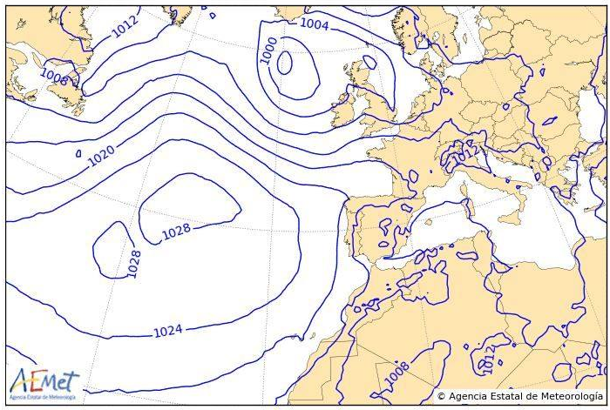
- Mapas de isoliñas: Utilizan liñas que unen puntos de igual valor numérico. Exemplo: os mapas do tempo adoitan utilizar isóbaras, que son liñas que unen puntos de igual presión atmosférica.

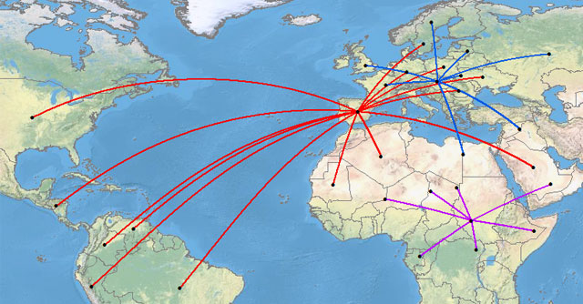
- Mapa de fluxos: Empregan frechas para indicar o punto de partida, chegada e intensidade dun determinado movemento. Exemplo: mapas que representan os movementos da poboación (emigración, inmigración).

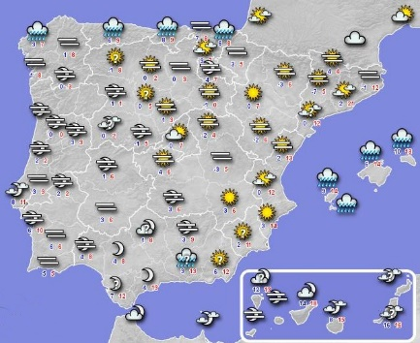
- Mapas de figuras xeométricas ou símbolos. Empregan figuras xeométricas ou símbolos para representar os diferentes datos. Exemplo: Mapa que indica o tamaño de varias cidades a través de círculos de diferente tamaño.

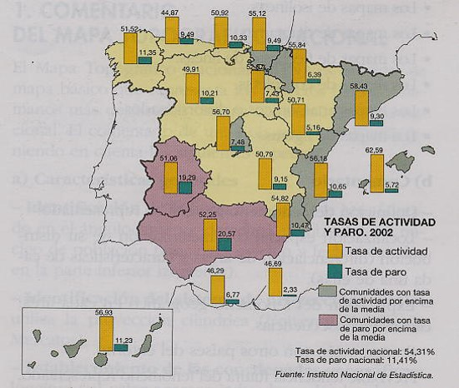
- Mapa de barras. Indica a través de barras os distintos datos numéricos.

Ademais dos mapas propiamente ditos, os xeógrafos utilizan cada vez máis as fotografías aéreas e as imaxes satélite.

As fotografías aéreas son imaxes da superficie terrestre tomadas desde un avión. Recentemente estanse utilizando para esta labor os drons ou vehículos aéreos non tripulados (VANT).

As imaxes satélite é son imaxes da superficie terrestre tomadas por un satélite artificial.

ELEMENTOS DO MAPA:

- Título: indica cal é o contido xenérico do mapa.
- Escala: numérica ou gráfica.
- Rede xeográfica: orienta grazas aos meridianos e paralelos.
- Lenda: son os símbolos utilizados para representar os datos.

